2023/04/26 수욜팅 ~~!

문자열 & 배열

배열 => 순서 / 중간요소 수정, 편집 가능!

배열을 변형하는 메서드 함수!

1) map() : 배열 요소의 동일한 함수를 적용하고자 할 때

더 자세한 설명

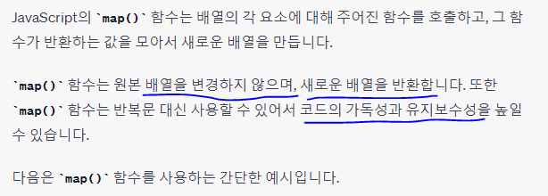

Map() 예시1

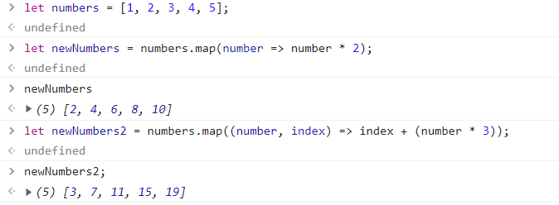

아래 함수는 위에 예시랑 똑같은거

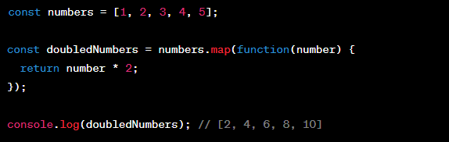

2) filter() : 배열 요소에 특정한 조건식을 부여해서 해당 값을 추출하고자 할 때

더 자세한 설명

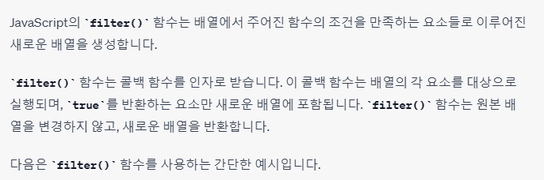

예시1) 짝수만 찾아내는 방법

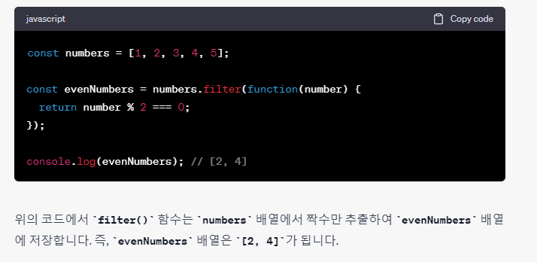

예시2) 85점 이상 점수만 출력하는 방법

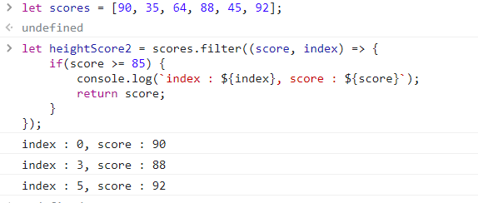

또 다른 방법! 화살표함수로 간략하게 출력할 수 있다.

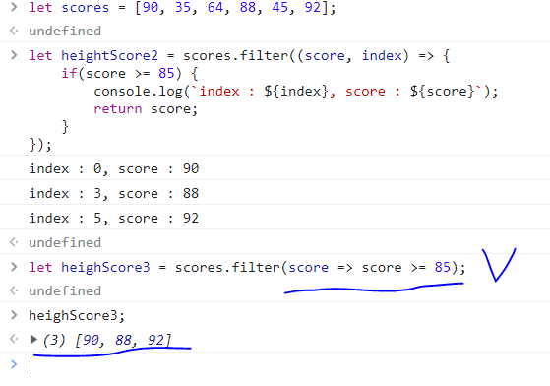

3) reduce() :  배열 요소에 특정 콜백함수를 실행해서 최종적인 하나의 결과값을 만들어 낼 때

사용방법 1) reduce(함수(누산기, 현재값, 인덱스, 원래배열), 초기값)

필수입력사항 : 누산기, 현재값은 반드시 들어가야한다!

비필수입력사항이지만, 입력 권장 : 초기값

예시 1)

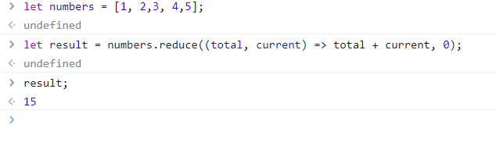

여기서 total은 누산기라고하고, current는 배열객체, 0은 초기값이다

초기값을 넣어야 오류가 없을 것이다..!

result는 마지막 최종적인 값을 만들어 낼 때 사용한다 !!!!

// ================ Map & Set  ================

 > 객체와 배열의 좋은 점만 추출한 자료형태

객체의 단점 :

- 객체의 프로퍼티에는 순서가 존재하지 않습니다.

> for문을 활용해서 특정 구간을 반복하는데 어려움 혹은 제약이 있다

- 객체는 프로퍼티의 개수를 알려주는 속성값이 없습니다.

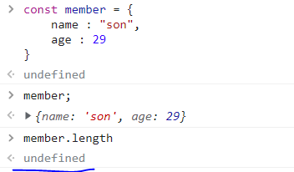length가 없음

그렇지만 배열객체는 length가 있다!

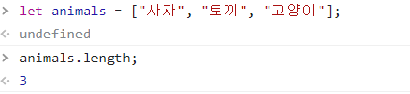

Map(), Set() 사용해보기

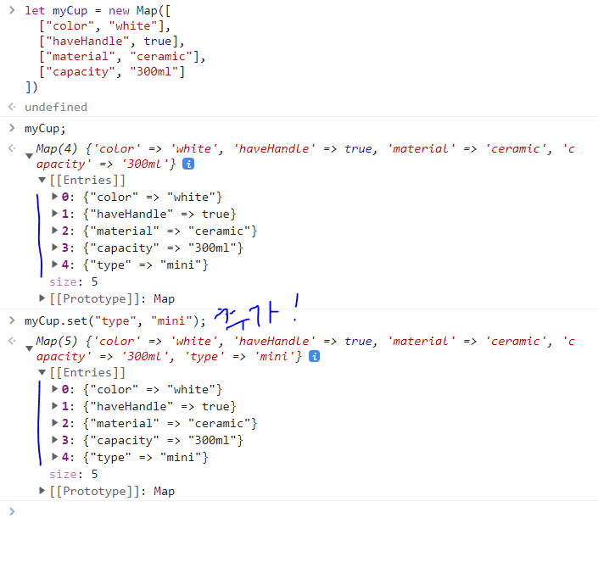

여러 개를 추가 하고싶을 땐? 줄코딩하기!

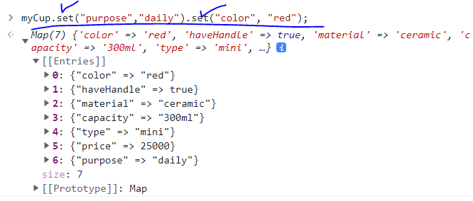

Map 데이터 자료형에서 사용할 수 있는 프로퍼티와 메서드

size : 맵 요소의 개수를 알려주는 프로퍼티

set(키, 값)을 추가해주는 메서드

get(키) 해당 맵의 키 값을 반환하는 메서드

has(키) 해당 키가 맵에 있는지 여부에 따라서

true 혹은 false 값을 반환해주는 메서드

delete(키) 해당 키가 존재하는 프로퍼티를 삭제

clear() 맵의 모든 요소를 삭제

keys() 각 요소의 키만 모아서 반환

values() 각 요소의 값만 모아서 반환

entries() 각 요소의 키와 값을 반환

이터러블 = Iterable => 순서대로 처리할 수 있는 ..!

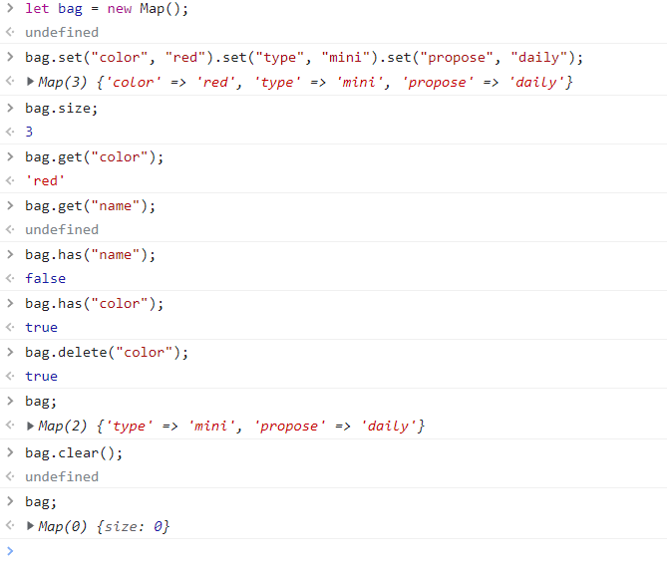

Keys()를 활용해서 키 값만 불러오는 것!

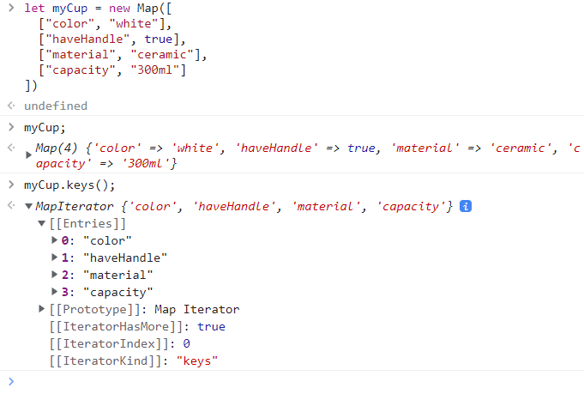

For of문 활용해서 키값 불러오기

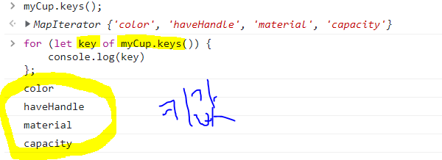

For of문 활용해서 value값 불러오기

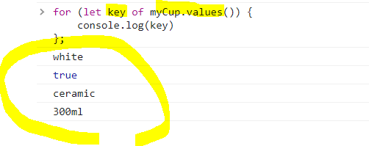

Map 단점

> Map 데이터 안에 들어가는 요소가 중복이 되더라도 문제가 되지 않는다.

즉 엄격한 데이터를 관리해야 할 때 중복이 되면 문제가 생길 수 있다

그러므로 나온게 set()이다!!

값이 중복될 수 없는 엄격한 자료를 관리할 수 있다.

Set() 활용해보기 > map()의 메서드는 set()이고, set()의 메서드는 add()이다 중요!

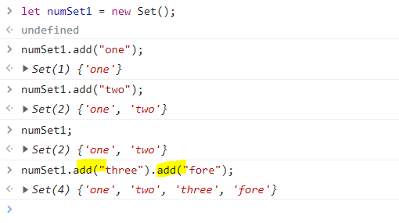

Map() 에서 entries를 사용하면 키값과 value값을 불러오지만

Set()에서는 아래와 같이 출력된다.

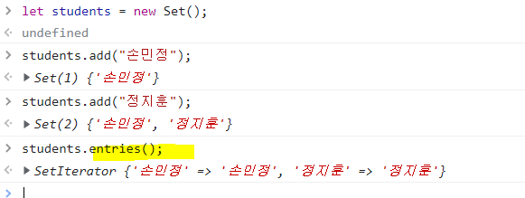

그리고 중복되는 건 안 나옴!

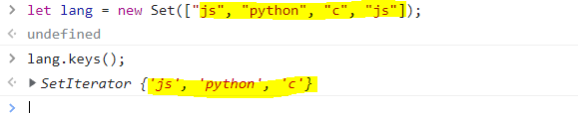

*이터레이터 & 제너레이터

1. 문자열, 배열, Map, Set :

이터러블 객체 (iterable)

> 이터러블 : 순서대로 처리할 수 있는 것

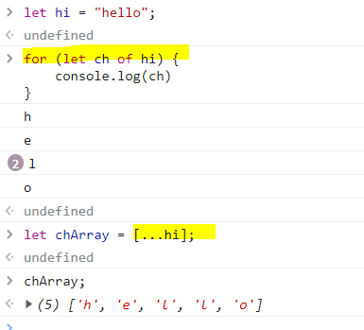

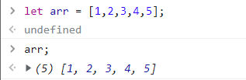

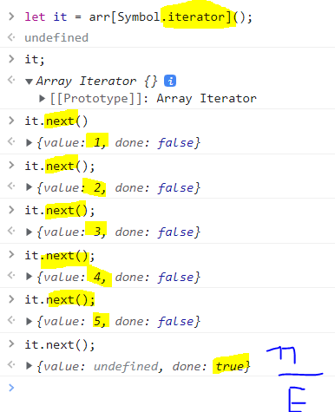

**제너레이터 함수 활용해보기**

